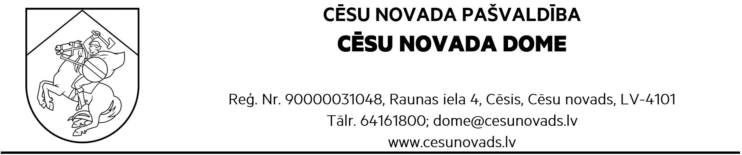
Noraksts
Cēsu novada domes
sēde 12.03.2026.
protokols Nr.3, 13.punkts
LĒMUMS
Cēsīs, Cēsu novadā
12.03.2026. Nr.93

Par grozījumiem 2023.gada 17.augusta nolikumā
“Nolikums par preču zīmes “Radīts Cēsu novadā” lietošanu”
Ziņo J.Rozenbergs, domes priekšsēdētājs

Saskaņā ar Pašvaldību likuma 4.panta pirmās daļas 12.punktu, viena no pašvaldības autonomajām funkcijām ir sekmēt saimniecisko darbību pašvaldības administratīvajā teritorijā un sniegt tai atbalstu.
Cēsu novada dome 2023.gada 17.augustā apstiprināja nolikumu “Par preču zīmes “Radīts Cēsu novadā” lietošanu” (turpmāk- Nolikums). Preču zīme “Radīts Cēsu novadā” ir izveidota ar mērķi veicināt Cēsu novada ražotāju un pakalpojumu sniedzēju atpazīstamību, konkurētspēju un pārdošanas apjoma pieaugumu.
Izvērtējot Nolikumu un tā piemērošanas praksi, ir konstatēta nepieciešamība precizēt lēmumu pieņemšanas kārtību par preču zīmes lietošanas atļaujas izsniegšanu un anulēšanu, nodrošinot efektīvāku administratīvo procesu un skaidru kompetences sadalījumu.
Pamatojoties uz Pašvaldību likuma 4. panta pirmās daļas 12. apakšpunktu, Valsts pārvaldes iekārtas likuma 72. panta pirmās daļas 2.punktu, kā arī ievērojot Uzņēmējdarbības un attīstības komitejas 26. 02.2026. atzinumu (protokols Nr.2) , Finanšu komitejas 05.03.2026. atzinumu (protokols Nr.3) Cēsu novada dome, ar 18 balsīm - par (Atis Egliņš-Eglītis, Elīna Stapulone, Ella Frīdvalde-Andersone, Erlends Geruļskis, Evita Šīrante, Ēriks Bauers, Guntis Grosbergs, Indriķis Putniņš, Ivo Rode, Jānis Gabrāns, Jānis Goba, Jānis Kārkliņš, Jānis Mičulis, Jānis Plūme, Jānis Rozenbergs, Laimis Šāvējs, Māris Šķesteris, Mārtiņš Šteins) , pret nav, atturas nav, nolemj:
- Apstiprināt grozījumus Cēsu novada domes 2023. gada 17. augusta nolikumā “Nolikums par preču zīmes “Radīts Cēsu novadā” lietošanu”, saskaņā ar pielikumu.
- Uzdot Cēsu novada pašvaldības iestādei “Uzņēmējdarbības un tūrisma pārvalde” organizēt nepieciešamās darbības saistībā ar šī lēmuma izpildi.
- Kontroli par šī lēmuma izpildi uzdot Cēsu novada pašvaldības izpilddirektoram.

Sēdes vadītājs
Cēsu novada domes priekšsēdētājs /personiskais paraksts/ J.Rozenbergs

Noraksts pareizs
Cēsu novada Centrālās administrācijas
Administrācijas biroja vecākais sekretārs I.Ģērmane

DOKUMENTS PARAKSTĪTS AR DROŠU ELEKTRONISKO PARAKSTU UN SATUR LAIKA ZĪMOGU

Pielikums
Cēsu novada domes
12.03.2026.lēmumam Nr.93

APSTIPRINĀTS
ar Cēsu novada domes
12.03.2026. lēmumu Nr.93
NOLIKUMS
Cēsīs, Cēsu novadā
2026.gada 12.martā Nr.376

Izdots saskaņā ar
Valsts pārvaldes iekārtas likuma
72.panta pirmās daļas 2.punktu

Grozījumi Cēsu novada domes 2023.gada 17.augusta nolikumā
“Nolikums par preču zīmes “Radīts Cēsu novadā” lietošanu”

Izdarīt Cēsu novada domes 2023. gada 17.augusta nolikumā "Nolikums par preču zīmes “Radīts Cēsu novadā” lietošanu” šādus grozījumus:

1. Papildināt Nolikumu ar izdošanas pamatu.

2.Papildināt Nolikumu ar 2.2. punktu, izsakot to šādā redakcijā:
“2.2. Saimnieciskās darbības veicējs šā Nolikuma izpratnē ir jebkura persona neatkarīgi no tās juridiskās formas, tai skaitā juridiska persona, kura atbilstoši normatīvajiem aktiem ir reģistrējusi savu saimniecisko darbību un veic preču ražošanu vai sniedz pakalpojumu Cēsu novada administratīvajā teritorijā.”

3.Izteikt Nolikuma 3.2. punktu šādā redakcijā:
“3.2. Lēmumu par Preču zīmes lietošanas atļaujas izsniegšanu vai anulēšanu pieņem Cēsu novada pašvaldības iestāde “Uzņēmējdarbības un tūrisma pārvalde”(turpmāk- Pārvalde) ne vēlāk kā 10 (desmit) darba dienu laikā pēc iesnieguma un ar to saistītās informācijas saņemšanas.”

4.Precizēt Nolikuma 3.4. un 3.5. punktus, izsakot tos šādā redakcijā:
“3.4. Pārvaldei ir tiesības iesniegtās informācijas patiesumu pārbaudīt tai pieejamajās valsts informācijas sistēmās.
3.5. Pārvaldei ir tiesības pieprasīt no saimnieciskās darbības veicēja papildus informāciju par ražošanas vietu, produktu vai citu nepieciešamo informāciju u.tml., lai pieņemtu lēmumu. “

5. Precizēt Nolikuma 3.13.punktu, izsakot to šādā redakcijā:
“3.13. Pārvalde pēc saimnieciskās darbības veicēja lūguma var piešķirt Preču zīmes grafiskā elementa dizaina sagataves un sniedz informatīvu atbalstu Preču zīmju izmantošanai. “

Sēdes vadītājs
Cēsu novada domes priekšsēdētājs /personiskais paraksts/ J.Rozenbergs

Noraksts pareizs
Cēsu novada Centrālās administrācijas
Administrācijas biroja vecākais sekretārs I.Ģērmane

DOKUMENTS PARAKSTĪTS AR DROŠU ELEKTRONISKO PARAKSTU UN SATUR LAIKA ZĪMOGU

